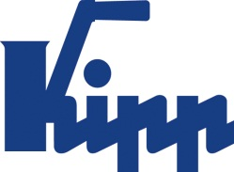

Tisková zpráva Sulz am Neckar, listopad 2016

Mechanika se signálem cvaknutí

Společnost KIPP představuje novou trojcípou hvězdicovou úchytku krouticího momentu

Společnost HEINRICH KIPP WERK rozšiřuje svůj sortiment o praktickou trojcípou hvězdicovou úchytku krouticího momentu. Ta signalizuje dosažení maximálního krouticího momentu slyšitelným cvaknutím.

Mechanika uvnitř trojcípé hvězdicové úchytky krouticího momentu vytvořené společností KIPP ohraničuje utahovací moment na 5 Nm. Úchytku lze utáhnout pouze s maximálním krouticím momentem. Jakmile je ho dosaženo, zazní zřetelný signál cvaknutí. Tím výrobek zabraňuje nechtěnému překročení definované hraniční hodnoty. Použití úchytka najde na všech místech, u kterých je třeba definovaná upínací síla.

Trojcípá hvězdicová úchytka krouticího momentu od společnosti KIPP splňuje nejvyšší nároky na kvalitu a hladce zapadá do osvědčené produktové řady NOVO Grip. Je vyrobena ze skleněnými kuličkami vyztuženého termoplastu a je standardně vyráběna v černošedé barvě (RAL 7021).

Kryt stejné barvy je zhotoven z termoplastu, ocelové díly jsou vyrobeny z elektroleštěné a kalené oceli. Vnitřní závity jsou k dispozici ve velikostech M8, M10 a M12, další velikosti a další momenty a barvy jsou k dispozici na vyžádání.

Znaky s mezerami:
Nadpis: 82 znaků
Pre-head: 30 znaků
Text: 1.106 znaků
Celkově: 1.218 znaků

HEINRICH KIPP WERK KG
Stefanie Beck, Marketing
Heubergstraße 2
72172 Sulz am Neckar

Telefon: 07454 793-30
E-mail: stefanie.beck@kipp.com

.

Další informace a tiskové fotografie
Viz: www.kipp.com, region: Německo, rubrika: News/Pressebereich

Foto
Svěrací páky ergonomické KIPP s vnějším závitem
Foto: KIPP

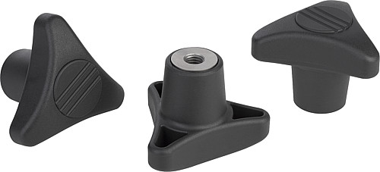 | Soubor s obrázkem:  KIPP-Drehmoment-Dreisterngriff-K1019.jpg
Práva k obrázkům: Schváleno pro zveřejnění v odborných médiích bez licenčních poplatků a nároků na honorář.
S prosbou o uvedení zdroje a dokladu.

